青少年机器人技术等级考试理论综合试卷（六级）
一、单选题(共20题，每题4分，共80分)
1. | SPI通信中，从机选择引脚为？
A. | SCLK

B. | MOSI

C. | MISO

D. | SS

 | 试题编号：20200604155314096
 | 试题类型：单选题
 | 标准答案：D
 | 试题难度：
 | 试题解析：
 | 考生答案：C
 | 考生得分：0
 | 是否评分：已评分
 | 评价描述：

2. | ESP32主控板和MPU6050通过I2C进行数据交互，ESP32主控板和MPU6050分别为？
A. | 主设备 从设备

B. | 主设备 主设备

C. | 从设备 从设备

D. | 从设备 主设备

 | 试题编号：20200604155313971
 | 试题类型：单选题
 | 标准答案：A
 | 试题难度：
 | 试题解析：
 | 考生答案：A
 | 考生得分：4
 | 是否评分：已评分
 | 评价描述：

3. | 下图是三相反应式步进电机工作示意图，当采用单双六拍通电方式运转时，其步距角是？  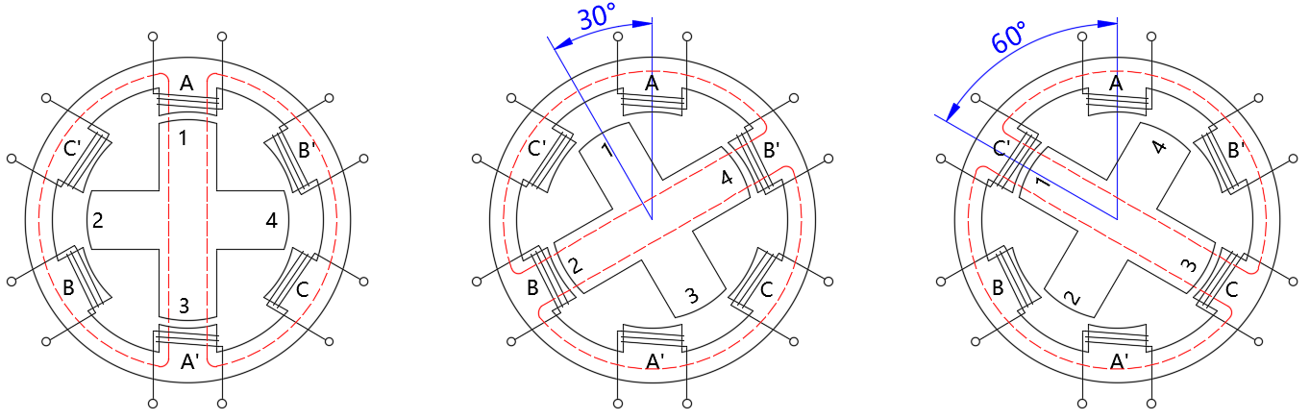
A. | 15度

B. | 30度

C. | 45度

D. | 60度

 | 试题编号：20200604155314239
 | 试题类型：单选题
 | 标准答案：A
 | 试题难度：一般
 | 试题解析：
 | 考生答案：A
 | 考生得分：4
 | 是否评分：已评分
 | 评价描述：

4. | 当前使用的IPV4版本的IP地址由几段组成？
A. | 4

B. | 8

C. | 16

D. | 32

 | 试题编号：20200604155314177
 | 试题类型：单选题
 | 标准答案：A
 | 试题难度：
 | 试题解析：
 | 考生答案：A
 | 考生得分：4
 | 是否评分：已评分
 | 评价描述：

5. | PID控制中比例控制是？
A. | P控制

B. | I控制

C. | D控制

D. | ID控制

 | 试题编号：20200604155314286
 | 试题类型：单选题
 | 标准答案：A
 | 试题难度：
 | 试题解析：
 | 考生答案：A
 | 考生得分：4
 | 是否评分：已评分
 | 评价描述：

6. | 关于步进电机，以下说法中错误的是？
A. | 步进电机转动通过电脉冲信号控制

B. | 步进电机转动的速度与脉冲频率成正比

C. | 步进电机是执行器

D. | 步进电机运转时，会产生误差累计

 | 试题编号：20200604155314271
 | 试题类型：单选题
 | 标准答案：D
 | 试题难度：
 | 试题解析：
 | 考生答案：D
 | 考生得分：4
 | 是否评分：已评分
 | 评价描述：

7. | HTTP协议的默认端口为？
A. | 20

B. | 21

C. | 25

D. | 80

 | 试题编号：20200604155314161
 | 试题类型：单选题
 | 标准答案：D
 | 试题难度：
 | 试题解析：
 | 考生答案：D
 | 考生得分：4
 | 是否评分：已评分
 | 评价描述：

8. | IPV6的地址长度为？
A. | 16

B. | 32

C. | 64

D. | 128

 | 试题编号：20200604155314146
 | 试题类型：单选题
 | 标准答案：D
 | 试题难度：
 | 试题解析：
 | 考生答案：D
 | 考生得分：4
 | 是否评分：已评分
 | 评价描述：

9. | 关于MPU6050姿态传感器加速度量程的说法正确的是？
A. | 加速度量程越大，返回的测量值精度越高

B. | 加速度的量程不可调整

C. | 加速度的返回值是十六位有符号数

D. | 通过加速度不能解析出姿态角

 | 试题编号：20200604155314081
 | 试题类型：单选题
 | 标准答案：C
 | 试题难度：
 | 试题解析：
 | 考生答案：B
 | 考生得分：0
 | 是否评分：已评分
 | 评价描述：

10. | 在TCP/IP通信时，率先发出信息的是？
A. | 客户端

B. | 服务器

C. | 客户端和服务器都可以

D. | DNS

 | 试题编号：20200604155314224
 | 试题类型：单选题
 | 标准答案：A
 | 试题难度：一般
 | 试题解析：
 | 考生答案：A
 | 考生得分：4
 | 是否评分：已评分
 | 评价描述：

11. | I2C串行通信空闲时，SDA和SCL的电平分别为？
A. | 低电平 高电平

B. | 低电平 低电平

C. | 高电平 高电平

D. | 高电平 低电平

 | 试题编号：20200604155313956
 | 试题类型：单选题
 | 标准答案：C
 | 试题难度：
 | 试题解析：
 | 考生答案：A
 | 考生得分：0
 | 是否评分：已评分
 | 评价描述：

12. | SPI通信协议是?
A. | 同步、全双工通信协议

B. | 同步、半双工通信协议

C. | 异步、全双工通信协议

D. | 异步、半双工通信协议

 | 试题编号：20200604155314112
 | 试题类型：单选题
 | 标准答案：A
 | 试题难度：
 | 试题解析：
 | 考生答案：B
 | 考生得分：0
 | 是否评分：已评分
 | 评价描述：

13. | 用于检测WiFi是否连通的命令为？
A. | ipconfig

B. | msconfig

C. | ping

D. | dir

 | 试题编号：20200604155314208
 | 试题类型：单选题
 | 标准答案：C
 | 试题难度：
 | 试题解析：
 | 考生答案：C
 | 考生得分：4
 | 是否评分：已评分
 | 评价描述：

14. | TCP/IP协议不包含?
A. | HTTP

B. | POP3

C. | FTP

D. | WiFi

 | 试题编号：20200604155314128
 | 试题类型：单选题
 | 标准答案：D
 | 试题难度：
 | 试题解析：
 | 考生答案：D
 | 考生得分：4
 | 是否评分：已评分
 | 评价描述：

15. | I2C串行通信，用于传送数据的是？
A. | SDA

B. | SCL

C. | MOSI

D. | MISO

 | 试题编号：20200604155313925
 | 试题类型：单选题
 | 标准答案：A
 | 试题难度：
 | 试题解析：
 | 考生答案：A
 | 考生得分：4
 | 是否评分：已评分
 | 评价描述：

16. | ESP32 for Arduino的I2C类库的下列成员函数中，用于向客户端发送数据的成员函数是？
A. | Wire.begin()

B. | Wire.beginTransmission()

C. | Wire.endTransmission()

D. | Wire.requestFrom()

 | 试题编号：20200604155314018
 | 试题类型：单选题
 | 标准答案：C
 | 试题难度：
 | 试题解析：
 | 考生答案：B
 | 考生得分：0
 | 是否评分：已评分
 | 评价描述：

17. | ESP32 for Arduino 程序中导入I2C类库，相应的头文件为？
A. | wire.h

B. | Wire.h

C. | wring.h

D. | Wring.h

 | 试题编号：20200604155314003
 | 试题类型：单选题
 | 标准答案：B
 | 试题难度：
 | 试题解析：
 | 考生答案：B
 | 考生得分：4
 | 是否评分：已评分
 | 评价描述：

18. | MPU6050姿态传感器中，用于获取转动角速度的传感器单元是？
A. | Accelerator

B. | Gyroscope

C. | DMP

D. | I2C

 | 试题编号：20200604155314050
 | 试题类型：单选题
 | 标准答案：B
 | 试题难度：
 | 试题解析：
 | 考生答案：B
 | 考生得分：4
 | 是否评分：已评分
 | 评价描述：

19. | 执行如下程序，在串口监视器输入框输入“123abc456”后，点击“发送”，串口监视器窗口显示的内容是？  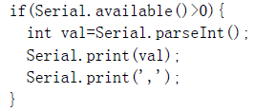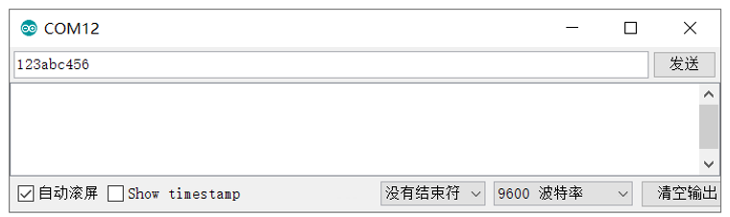
A. | 123,

B. | 123,0,456,

C. | 456,

D. | 123,456,

 | 试题编号：20200604155314302
 | 试题类型：单选题
 | 标准答案：D
 | 试题难度：一般
 | 试题解析：
 | 考生答案：A
 | 考生得分：0
 | 是否评分：已评分
 | 评价描述：

20. | ESP32 for Arduino的I2C类库的下列成员函数中，用于从客户端读取数据的成员函数是？
A. | Wire.begin()

B. | Wire.beginTransmission()

C. | Wire.endTransmission()

D. | Wire.requestFrom()

 | 试题编号：20200604155314034
 | 试题类型：单选题
 | 标准答案：D
 | 试题难度：
 | 试题解析：
 | 考生答案：D
 | 考生得分：4
 | 是否评分：已评分
 | 评价描述：
二、多选题(共5题，每题2分，共10分)
21. | 步进电机按照结构形式分类为?
A. | 反应式

B. | 永磁式

C. | 混合式

D. | 直线式

 | 试题编号：20200604155314396
 | 试题类型：多选题
 | 标准答案：A|B|C
 | 试题难度：
 | 试题解析：
 | 考生答案：C|B
 | 考生得分：0
 | 是否评分：已评分
 | 评价描述：

22. | PID控制器常用的组合有哪些?
A. | PI

B. | PD

C. | PID

D. | ID

 | 试题编号：20200604155314380
 | 试题类型：多选题
 | 标准答案：A|B|C
 | 试题难度：
 | 试题解析：
 | 考生答案：C|B|A
 | 考生得分：2
 | 是否评分：已评分
 | 评价描述：

23. | ESP32提供了WiFi功能，其提供了哪几种方式连接到WiFi？
A. | HTTP

B. | STA

C. | STA+AP

D. | AP

 | 试题编号：20200604155314364
 | 试题类型：多选题
 | 标准答案：B|C|D
 | 试题难度：
 | 试题解析：
 | 考生答案：C|A
 | 考生得分：0
 | 是否评分：已评分
 | 评价描述：

24. | 采用SPI进行数据通信，下列四个引脚用于数据传输的引脚有哪些？
A. | MOSI

B. | MISO

C. | SS

D. | SCLK

 | 试题编号：20200604155314349
 | 试题类型：多选题
 | 标准答案：A|B
 | 试题难度：
 | 试题解析：
 | 考生答案：B|A
 | 考生得分：2
 | 是否评分：已评分
 | 评价描述：

25. | MPU6050得到的姿态角包含？
A. | pitch

B. | yaw

C. | roll

D. | gyroscope

 | 试题编号：20200604155314317
 | 试题类型：多选题
 | 标准答案：A|B|C
 | 试题难度：
 | 试题解析：
 | 考生答案：C|B|A
 | 考生得分：2
 | 是否评分：已评分
 | 评价描述：
三、判断题(共5题，每题2分，共10分)
26. | 步进电机旋转需要控制器驱动。
  正确 | 错误
 | 试题编号：20200604155314442
 | 试题类型：判断题
 | 标准答案：正确
 | 试题难度：
 | 试题解析：
 | 考生答案：正确
 | 考生得分：2
 | 是否评分：已评分
 | 评价描述：

27. | I2C串行通信中，SDA数据线用于发送数据。
  正确 | 错误
 | 试题编号：20200604155314427
 | 试题类型：判断题
 | 标准答案：错误
 | 试题难度：
 | 试题解析：
 | 考生答案：正确
 | 考生得分：0
 | 是否评分：已评分
 | 评价描述：

28. | TCP/IP通信，消息响应模式为Request-Response。
  正确 | 错误
 | 试题编号：20200604155314489
 | 试题类型：判断题
 | 标准答案：正确
 | 试题难度：一般
 | 试题解析：
 | 考生答案：正确
 | 考生得分：2
 | 是否评分：已评分
 | 评价描述：

29. | 仅通过MPU6050姿态传感器获得的角速度数据不能解析出姿态角。
  正确 | 错误
 | 试题编号：20200604155314474
 | 试题类型：判断题
 | 标准答案：错误
 | 试题难度：
 | 试题解析：
 | 考生答案：错误
 | 考生得分：2
 | 是否评分：已评分
 | 评价描述：

30. | SPI通信的时钟频率可以在初始化时设定。
  正确 | 错误
 | 试题编号：20200604155314458
 | 试题类型：判断题
 | 标准答案：正确
 | 试题难度：
 | 试题解析：
 | 考生答案：错误
 | 考生得分：0
 | 是否评分：已评分
 | 评价描述：

